Уважаемые студенты, переходим к изучению новой темы «Производство шоколада. Темперирования. Технологический процесс изготовления конфет»

Занятие рассчитано на 1 пару (2 часа)

Производство шоколада.

С чего все начинается? С какао-боба. Или точнее дерева, на котором оно произрастает.
- Выращивание: Выращивание какао требует определенных климатических условий: высокой влажности, высокой температуры и сухого периода не более 3 месяцев в году. Эти условия существуют на земном шаре между Тропиком Рака и Тропиком Козерога. Какао-деревья начинают плодоносить на пятый год.
- Сбор урожая: Дерево какао относится к роду каулифлоровых, цветы появляются на стволе дерева и развиваются из спящих почек. Из всех появившихся цветов, менее 10% опыляются естественным путем и еще меньше достигают стадии какао-плода. Чтобы плоды созрели требуется 4-6 месяцев. Каждый какао-плод содержит 30-40 зерен, защищенных сладко-кислой оболочкой. Спелые плоды отличаются по цвету и собираются с деревьев вручную.
- Вскрытие какао-плодов: После сбора с деревьев, плоды хранятся не более 2-5 дней, так как потом они будут негодны для ферментации. Какао-плоды осторожно вскрываются при помощи не острого орудия. Вскрытие необходимо производить так, чтобы не повредить бобы.
- Ферментация: После вскрытия плодов, бобы с мякотью отделяются от кожуры вручную, и подготавливаются к следующему этапу — ферментации. Традиционно бобы в мякоти складывают в кучи, накрывают листьями банановых деревьев, и оставляют для естественной ферментации. Так как бобы при этом находятся в мякоти плода, начинается ферментация. Во время этого процесса ростки каждого какао-боба отмирают и появляются ароматы. Ферментация длится от 5 до 7 дней.
- Сушка какао-бобов: Оптимальный аромат развивается, если бобы сушатся на солнце. Бобы могут сушиться разложенными на ткани на земле или же в отапливаемых теплицах. Идеальные условия сушки – в защищенном крышей месте, что позволяет бобам сушиться даже при непогоде. Сухие бобы для наилучшего последующего хранения не должны содержать более 6 — 8% влажности.
- Контроль качества какао-бобов: В центрах сбора продукции, собранные у фермеров бобы контролируются, проходя проверку выборочными тестами, затем сортируются, взвешиваются, упаковываются в джутовые мешки и отправляются на склады хранения.
Далее, что же происходит с какао-бобами? Рассмотрим на примере крупнейшего производителя шоколада Cacao Barry:
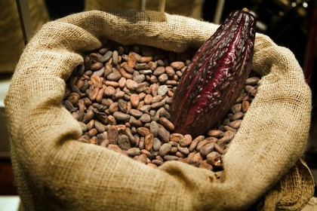
- Очистка бобов: После прибытия во Францию проверяется происхождение сырья и проводятся дополнительные тесты, чтоб подтвердить его качество. Затем бобы очищаются от оболочки и других попутных загрязнений. Cacao Barry® гарантирует, что в его продукции содержится 98,25% очищенных бобов, без оболочки, что минимизирует потерю аромата.
- Обжарка: Очищенные зерна обжариваются в соответствии со спецификациями каждого шоколада Cacao Barry®. Обжарка позволяет избежать развития плесени и грибков в бобах, а также влияет на органолептические качества, полученные на этапах ферментации и сушки. Чтобы получить лучший из возможных ароматов, компания постоянно ищем совершенное равновесие между используемой температурой и длительностью обжарки. Для сохранения естественного и чистейшего аромата какао, компания минимизирует время обжарки для некоторых видов своего шоколада.
- Измельчение нибсов: Для получения какао-массы, какао-нибсы перемалываются до размера 12-15 микрон, при этом выделяется насыщенный аромат, легко узнаваемый при дегустации. Помол происходит в три этапа, в результате которых получается очень гладкая паста. Эта паста называется какао-масса. Качество данной какао-массы проверяется посредством тестирования многими экспертами и только потом используется в изготовлении шоколада.
- Прессование массы: Мы получаем какао-масло путем отжима, отделяя при этом побочные твердые элементы. Оставшийся после отжима какао-жмых может быть разным по процентному содержанию жирного вещества, в зависимости от того, как его собираются использовать далее. Этот жмых является сырьем для изготовления какао-порошка методом пульверизации.
- Смешивание ингредиентов: Как только какао-масса протестирована и одобрена специально обученными дегустаторами, начинается процесс изготовления шоколада. Первый этап состоит из добавления в миксер правильных ингредиентов: какао-массы и сахара (и молока, для изготовления молочного шоколада). Ингредиенты тщательно перемешиваются, чтобы получить правильную текстуру, позволяющую перейти к последующей обработке.
- Измельчение какао-жмыха: Для получения качественного продукта, помол происходит в два этапа. Предварительный помол осуществляется с помощью двух цилиндров, а затем производится на машине с четырьмя цилиндрами. Размер получаемых при помоле частиц влияет затем на свойства конечного шоколадного продукта, такие как: таяние и послевкусие во рту.
- Конширование: В зависимости от предназначения промежуточного продукта, смешанная и обработанная в миксере шоколадная масса может быть подвергнута коншированию. Этот процесс состоит в нагревании шоколадной массы до определенной температуры при постоянном размешивании, что позволяет снизить процентное содержание влаги в массе и уменьшить кислотность. После нескольких часов конширования можно добавить какао-масло, чтобы получить продукт необходимой текучести.
- Формование: После темперирования шоколад формуется в виде блоков или в виде PistolesTM, что является оптимальным форматом для шеф-кондитеров, создающих свои рецепты.
- Контроль качества в процессе производства. На всех стадиях производства размер частиц какао-продуктов, процентное содержание жира и текучесть, регулярно замеряются и контролируются, чтобы получить конечный продукт самого высокого качества.
Вот такой большой путь проделывает какао боб, чтобы стать отличного качества шоколадом.

Темперирование шоколада.
Цель темперирования шоколада — кристализация масла какао в шоколаде, что связано с рабочей температурой шоколада. В процессе темперирования, масло какао в шоколаде переходит в стабильную форму. Это придает шоколаду твердость, хрупкость и блеск после охлаждения. Если шоколад растопить при температуре от 40 до 45°C, а потом охладить, готовый продукт не будет глянцевым и твердым. Нам необходимо заново «собрать» кристаллическую решетку, которая была разрушена в процессе топления.
Важно: невозможно купить уже готовый темперированный шоколад. Любой шоколад, который вы купите в магазине – уже априори темперированный! Иначе он просто не будет выглядеть так, как он есть, в упаковке или каллетах. И как только вы его растопили – он уже перестает быть темперированным, все надо начинать заново.

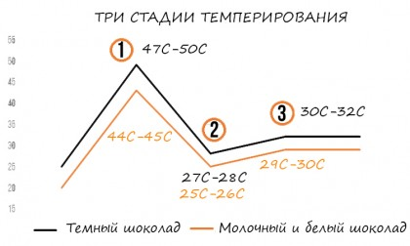

Виды и вариации темперирования:
Первое, что хочу сказать – все методы рабочие. Вы выбираете тот, который удобнее и сподручнее для вас.
Такой способ, как темперирование при помощи специальной машины – мы опустим. Там все просто и понятно.
- При помощи мраморной плиты.
В идеале натуральный камень – мрамор или гранит, которые держат холод и не так быстро принимают тепло вашего шоколада. На иных поверхностях – вы просто будете их пачкать (имеется ввиду столы из нержавейки, только если под ними нет холодильника).
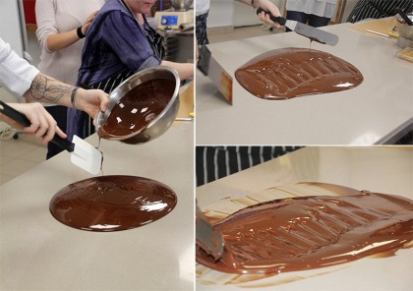
Растопите шоколад в микроволновой печи или на водяной бане и доведите до той шкалы температуры, которая соответствует вашему шоколаду (темному, молочному или белому).
Вылейте 2/3 массы на холодную мраморную поверхность. И вымешивайте шоколад с помощью шпателя и скребка. Продолжайте вымешивать до тех пор, пока шоколад не загустеет и его температура не опустится до нужной, в зависимости от вашего типа шоколада. Процесс загустения обозначает, что температура опускается началась кристализация.
Влейте охлажденный шоколад в емкость с оставшейся 1/3 шоколада и хорошо перемешайте. Эта 1/3 теплого шоколада тут же поднимет уровень температуры до рабочей.
Шоколад готов к работе. Если шоколад загустеет в процессе работы, слегка подогрейте его до рабочей температуры на горячей бане или в микроволновой печи. Всегда выполняйте проверку: окуните кончик ножа или кусочек пергамента в шоколад, если шоколад правильно темперирован, он застынет за 3 минуты при температуре около 20°C в помещении.
- Кристализация с помощью «Каллет».
Кристализацию можно провести очень просто если добавить ранее кристализованный шоколад к растопленному шоколаду. Для этого можно воспользоваться шоколадом в виде каллет (имеется ввиду профессиональная форма «капель» или «пуговиц» или их еще называют «галетты» в пачках шоколада). Каллеты ранее были темперированы и содержат масло какао в кристалической форме. Необходимое количество каллет зависит от температуры растопленного шоколада и самих каллет. Когда распущенный шоколад имеет температуру около 40°C, Вам нужно добавить 15-20% каллет, имеющих температуру 15-20°C. 20С — это температура уже кристаллизовавшегося шоколада!
Растопите шоколад в микроволновой печи или на водяной бане и доведите до той шкалы температуры, которая соответствует вашему шоколаду (темному, молочному или белому) и сразу добавьте от 15 до 20% каллет с температурой 20°C. Хорошо перемешайте шоколад до тех пор, пока Каллеты не растворятся. Если Каллеты растворились слишком быстро, значит шоколад был слишком теплым. Добавте еще Каллет и продолжайте перемешивание. Этим методом Вы быстро получите шоколад, готовый к работе.
- Темперирование в микроволновой печи.
Такой метод хорошо подходит для темперирования шоколада в каллетах. Поместите немного Каллет в пластиковую чашу. Установите максимальную мощность микроволн 800-1000 Вт. Поставьте чашу в микроволновую печь и начинайте топить ваш шоколад.Через каждые 10-15 секунд доставайте чашу и перемешивайте. Не допускайте перегрева выше 34С для темного и 30-31 для молочного и белого шоколада! Пользуйтесь точными термометрами (пирометрами или как их еще называют «лазерными термоментами»). Шоколад не приемлет погрешности в несколько градусов.

Несколько советов:
- Как проверить кристализацию:
Для проверки результата темперирования, нанесите немного шоколада на кончик ножа или полоску пергамента. Если шоколад хорошо оттемперирован, он станет твердым в течение 3-х минут при температуре воздуха 18-20°C, и будет обладать хорошим блеском. Если этого не произошло, продолжайте темперирование. Важно: температура в помещении должна быть комфортной для шоколада, это 18С-21С максимум.
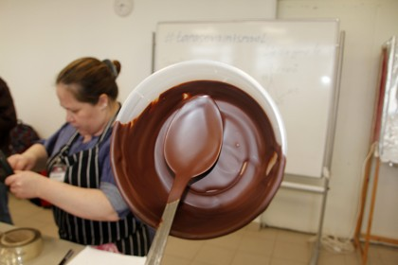
- Что делать, если шоколад слишком загустел?
Спустя какое-то время в процессе работы с ним, шоколад начинает быстро сгущаться, этот процесс называется перекристаллизацией и происходит от ускоренного набухания кристаллов какао-масла. Конечно изделие из-за перекристаллицации не блестит и плохо застывает. Кроме того, очень сложно из такого школада удалять пузырьки воздуха. Что с этим делать? Все очень просто: увеличьте температуру расплавленного шоколада или нагрейте небольшое его количество в микроволновой печи. Нагревайте шоколад в несколько этапов, не резко, так, чтобы он стал жидким, как и прежде, кристаллы какао-масла при этом не разрушаются. Также важно постоянно помешивать шоколад, так как кристаллизация в основном происходит на поверхности, формируя пленку.
- Важное замечание:
Шоколад может продолжать остывать, пока вы работаете. Это вызвано быстрым увеличением количества кристалов масла какао. Решением проблемы может стать добавление небольшого количества подогретого шоколада или повышение температуры. Или на время работы с декором, поместите оставшийся темперированный шоколад в микроволновую печь, с которой работали до этого (не включая!). Там тепло и ваш шоколад остывать будет медленнее.
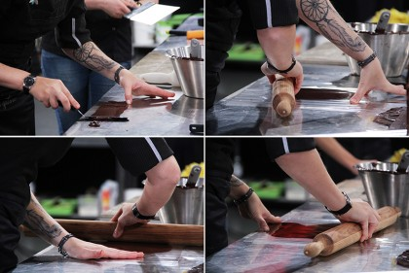
Да, очень много-много важных нюансов. Их надо знать, уважать и помнить!
Идем дальше. Какова идеальная температура для помещения в котором работают с шоколадом, для формовых конфет и их начинок? Идеальная температура воздуха в помещении ± 20°C.
- Начинки:
Температура начинки должна быть очень близка к температуре шоколада (там, где это возможно). Если разница между температурой начинки и температурой шоколада слишком велика, это повлечет за собой нарушения в кристализации масла какао и конечный продукт будет матовым и неустойчивым к воздействию температуры. Наилучший результат достигается, когда температура начинки примерно на 5°C меньше, чем температура шоколада.
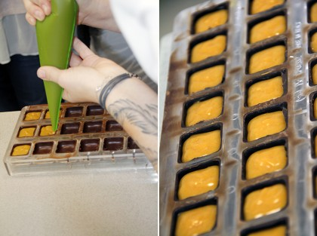
- Температура форм:
Она должна быть максимально близка к температуре воздуха в помещении (+20°C). Рекомендуется небольшой прогрев форм (например, феном). Следите, чтобы температура формы не превышала рабочей температуры темперированного шоколада. Эти предосторожности помогут Вам получить просто потрясающий результат!
- Как остудить шоколад:
Идеальная температура для остывания шоколада при работе с формами от 10 до 12°C. Шоколад для покрытий лучше всего застывает при температуре от 15 до 18°C. Изменений температуры более, чем на 10°C критично. Нельзя, чтобы на них целеноправленно дул вентилятор – это не правильно. Температура полностью воздуха вокруг должна быть одинаковой. На время кристаллизации шоколада в формах из поликарбоната (или силикона), прежде чем заливать начинку, вы можете поместить их в холодильник.

Как хранить готовый шоколад:
Как и шоколадное сырье, готовые изделия чувствительны к температуре, неприятным ароматам и вкусам, свету и воздуху, влажности и времени хранения. Вот самые распространенные проблемы, которые могут произойти в процессе хранения:
- Жировое поседение:
Эта проблема вызвана тонким слоем жировых кристалов на поверхности шоколада. Шоколад теряет блеск, и на поверхности появляется мягкий белый слой. Этот слой делает шоколад неприятным на вид. Причина жирового поседения — перекристализация масла и/или перемещения жиров начинки в слой шоколада. Хранение при постоянной температуре предупреждает появление жирового поседения.
- Сахарное поседение:
В сравнении с жировым поседением, сахарное поседение состоит из грубого и нерегулярного слоя на поверхности шоколада. Сахарное поседение вызвано конденсатом, например когда шоколад вынут из холодильника и влажность конденсируется на его поверхности. Конденсат растворяет сахар в шоколаде. Тогда, когда вода испаряется, сахар остается на поверхности шоколада в форме больших, нерегулярных кристалов. Это придает шоколаду неприятный вид. Сахарное поседение может быть предотвращено, если избегать резких изменений температуры при перемещении шоколада из холодного места в более теплое (таким образом предотвращая конденсат). Шоколадные продукты, принесенные из холодного места должны быть выдержаны в более теплой комнате в течение некоторого времени перед открытием упаковки. Таким образом, можно избежать конденсата. Для шоколада жизненно важно быть сохраненным при идеальных условиях максимально долго, не получая дефектов или распада.
Что касается времени хранения. Его срок годности не вечен!
- белый шоколад: 12 месяцев
- молочный шоколад: 18 месяцев
- темный шоколад: 24 месяца

Вариации, методы, техники:
- Корпусные конфеты.
Во-первых, вы должны следить за чистотой своих форм из поликарбоната. Это дорогой материал и нужно его беречь. При бережном отношении он будет служить вам долго верой и правдой. Несколько правил: никогда не моем в посудомоечной машине; для мыться используем мягкую губку, теплую воду и минимальное количество моющего средства, лучше вообще без него; после того, как форма высохнет, нужно тщательно протереть форму при помощи ватки спиртом (водка не подойдет, она оставляет тонкую пленочку при испарении, нужен именно спирт). Благодаря этим не хитрым нюансам ваши конфеты всегда будут блестящие и легко выходить из формы. По вашему желанию при помощи кисточки вы можете нанести рисунок какао-маслом с красителем, чтобы придать яркость вашим конфетам.
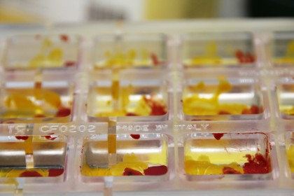
Действия:
- Заливаете темперированный шоколад в ячейки формы из поликарбоната. Да, можно работать и с силиконом, но так как эти формы очень подвижны, может получиться несколько грязно.
- Стучите при помощи шпателя по бокам формы, чтобы выпустить все пузырьки воздуха.
- Переворачиваете форму, чтобы стек максимально весь шоколад. Стучите по стенкам, но никогда не по дну!
- Когда капли перестали стекать — сняли большим шпателем все излишки и перевернутую форму вверх дном поставили на бумагу или пленку.
- Дождались процесса кристаллизации.
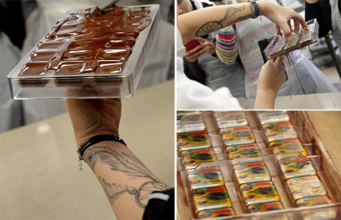
Затем наполняете начинкой, закрываете дно темперированным шоколадом и дожидаетесь полной кристаллизации.
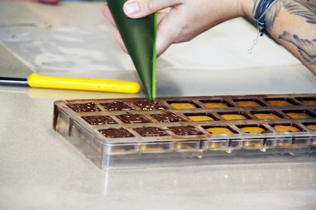
Если все сделали правильно — ваши конфеты очень легко выйдут из форм и будут радовать вас ярким блеском!
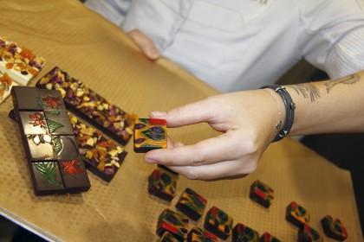
Точно такие же действия для любых начинок корпусных конфет — жидких, ганашей, алкогольных, карамельных, мармеладных.
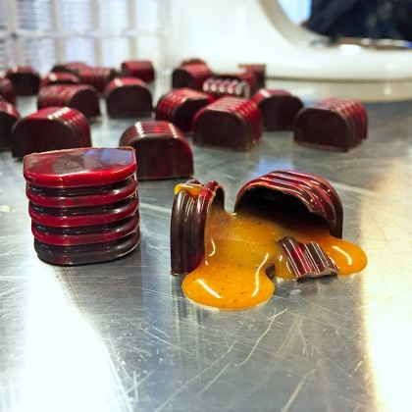

- Нарезные конфеты (обливные).
Это когда вы делаете конфеты с ганашем, пастилой, нугой, мармеладные. Что-то, что застывает вне корпуса, нарезается и потом на специальных вилочках для работы с шоколадом окунается в темперированный шоколад. ВАЖНО: у вашего шоколада для покрытия должна быть высокая текучесть: 4-5 капелек. Этот параметр вы смотрите на профессиональных пачках шоколада, они обязательно указываются. Что это значит: если у вашего шоколада малая текучесть, то когда вы его топите он все равно остается густым. Если текучесть высокая — такой шоколад жидкий, он будет максимально стекать или вытекать из форм, что позволит добиться тонких стенок или оболочки вашей конфеты. Шоколад с меньшим количеством «капелек» прекрасно подходит для ганашей и муссов.
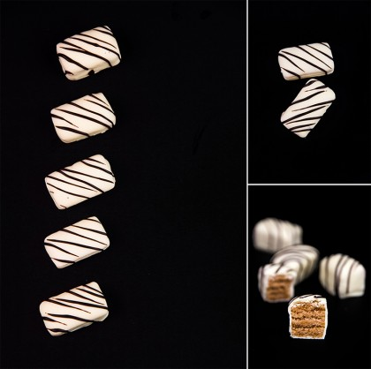
- Декор-перышки.
Тут тоже все просто — нужен красивый острый маленький нож. Вы окунаете его плашмя в темперированный шоколад, переворачиваете обратной стороной, чтобы с нее снять излишки шоколада о край миски. Прикладываете плашмя на пленку для работы с шоколадом, приподнимаете аккуратно нож и ведете к себе. У вас остается бороздка, как от перышка. Надрезы на них делаете горячим скальпелем или ножом уже после кристаллизации.
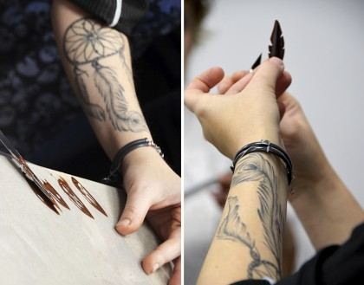
- С силиконовыми формами для шоколада тоже можно работать. Только у вас не получится «постучать». Поэтому в этом случае удобнее наносить шоколад при помощи кисточки.
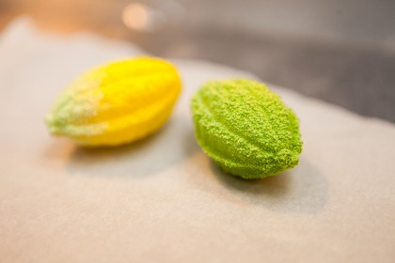
Эти «какао бобы» получились из как раз силиконовой формы. После охлаждения были покрыты какао-маслом из компрессора.
А вот эти сердца из поликарбонатных форм:
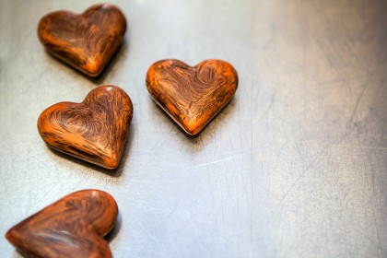

После изучения теоретического материала рекомендую посмотреть мастер-классы по теме занятия (уроки 1,2,3,4) по следующей ссылке:
https://www.youtube.com/channel/UCFcngHNtInp0HNlfsTClD7w/featured

ВЫПОЛНИТЕ ЗАДАНИЕ
1.Составте краткий конспект.
(Конспект не присылайте, только практическую часть)
2. Практическая часть.
Разработать рецептуру на корпусные конфеты с двумя начинками. Составить технологическую карту.

Выполненное задание на проверку прислать на электронную почту artamoshkina.yulia@yandex.ru в срок до 25.04.2020г.

